PHƯƠNG PHÁP ĐẦU TƯ CHỨNG KHOÁN CỦA MỘT SỐ NHÀ ĐẦU TƯ NỔI TIẾNG TRÊN THẾ GIỚI
Báo cáo viên: TS. Trần Quốc Hưng, Bộ môn QTKD, Khoa K, ĐHTL
Tóm tắt: Thị trường chứng khoán và việc kinh doanh cổ phiếu thường xuyên thu hút và lôi cuốn rất nhiều người. Nhưng thực sự kinh doanh cổ phiếu không hề dễ như họ nghĩ. Thị trường chứng khoán là nơi diễn ra nhiều kì vọng và nhiều cảm xúc với những biến động rất bất ngờ mà dường như không thể dự đoán trước được. Theo đó đầu tư chứng khoán được coi là hoạt động đầu tư có thể mang lại lợi nhuận cao cho nhà đầu tư và cũng chưa ẩn trong mình rất nhiều rủi ro.
Để chiến thắng trên thị trường bắt buộc các nhà đầu tư phải trang bị và tích lũy cho mình rất nhiều kiến thức và kinh nghiệm về đầu tư chứng khoán như: kiến thức về phương pháp đầu tư, kiến thức về quản lý rủi ro, kiến thức về tâm lý đầu tư. Trong các kiến thức trên, việc trang bị các phương pháp đầu tư là rất quan trọng vì nó ảnh hưởng rất nhiều đến việc ra quyết định của nhà đầu tư. Ngoài ra thị trường cũng lập ra vô số các cạm bẫy về tâm lý để thanh lọc các nhà đầu tư, muốn vượt qua các cạm bẫy này, không có con đường nào khác, bắt buộc nhà đầu tư phải hoàn thiện mình về kiến thức, tích lũy kinh nghiệm nâng cao bản lĩnh đầu tư. Với tình hình như vậy, bài viết này tập trung tìm hiểu những phương pháp đầu tư của các nhà đầu tư chứng khoán xuất sắc trên thế giới để cung cấp thêm kiến thức cho các nhà đầu tư chứng khoán của Việt Nam.
Từ khóa: Chứng khoán, đầu tư, phương pháp đầu tư chứng khoán
1. Đặt vấn đề
Các nhà đầu tư chứng khoán trước khi ra quyết định thường đặt ra cho bản thân rất nhiều câu hỏi, nhưng có lẽ câu hỏi nhiều nhất là: “ Hôm nay tôi có nên mua chứng khoán hay không? Ngày mai, tuần tới hay năm tới giá chứng khoán sẽ như thế nào?”. Và nếu trả lời được những câu hỏi này, việc đầu tư có trở nên dễ dàng hơn hay không. Có lẽ sẽ rất khó để tìm được câu trả lời chính xác cho những câu hỏi này, với những nhà đầu tư dựa vào các phương pháp phân tích cơ bản và kĩ thuật để tìm kiếm câu trả lời chính xác thì họ sẽ sớm thất vọng vì chúng chỉ giúp cải thiện hoạt động đầu tư.
Thị trường chứng khoán Việt Nam đang ngày càng phát triển và trở thành lĩnh vực đầu tư hấp dẫn giúp nhiều nhà đầu tư kiếm được rất nhiều tiền, tuy nhiên, ở một khía cạnh khác, những cạm bẫy cũng luôn chực chờ để lấy đi tài sản của những nhà đầu tư thiếu kinh nghiệm, thiếu kiến thức hay những nhà đầu tư tham gia thị trường muốn kiếm được nhiều tiền nhưng lại không muốn phải tốn công sức. Để thành công trên thị trường chứng khoán, không chỉ các nhà đầu tư nhiều kinh nghiệm mà đặc biệt là các nhà đầu tư mới luôn luôn phải trau dồi kiến thức, củng cố tư duy, rèn dũa phương pháp đầu tư và kiểm soát rủi ro thật chặt chẽ. Trên thị trường chứng khoán, rất nhiều trường phái khác nhau hiện đang cùng tồn tại và phát triển: Có trường phái đầu cơ, có trường phái đầu tư, nhưng đa phần trong số họ đều sử dụng một trong ba phương pháp cơ bản như: Phân tích cơ bản (Fundamental Analysis), phân tích kĩ thuật (Technical Analysis) và sự kết hợp giữa phân tích cơ bản và phân tích kĩ thuật.
Khái quát về phân tích kĩ thuật: Phân tích kĩ thuật chỉ là tên gọi của một phương pháp phân tích đầu tư rất cơ bản. Nói đơn giản, phân tích kĩ thuật là nghiên cứu về giá thông qua các dạng đồ thị nhằm đầu tư hiệu quả hơn. Đặc biệt phân tích kĩ thuật là quá trình phân tích giá quá khứ của cổ phiếu nhằm dự báo giá tương lai, thông qua việc so sánh biến động giá hiện tại với biến động giá trong quá khứ để có được kết quả hợp lý. Nguồn gốc của phân tích kĩ thuật hiện đại xuất phát từ Lý thuyết Dow do Charles Dow phát triển vào khoảng năm 1900, Dow đã đóng góp rất nhiều cho sự phát triển của phân tích kĩ thuật hiện đại, lý thuyết Dow tập trung chủ yếu vào sự biến động của giá, tạo nền tảng cho việc phát triển các phương pháp phân tích đầu tư hoàn toàn mới. Dù bắt nguồn trực tiếp hay gián tiếp từ lý thuyết Dow, phân tích kĩ thuật bao gồm một số nguyên lý cơ bản như giá dịch chuyển theo xu hướng, giá phản ánh mọi thông tin, các tín hiệu xác nhận và phân kì, khối lượng phản ánh sự thay đổi xu hướng của giá và ngưỡng hỗ trợ/ kháng cự
Khái quát về phân tích cơ bản: Nếu tất cả nhà đầu tư đều hoàn toàn dựa vào lý trí và không để cảm xúc tác động đến quyết định đầu tư của mình thì khi đó phân tích cơ bản – phương pháp định giá chứng khoán dựa trên thu nhập – sẽ đem lại hiệu quả rất cao. Bởi vì kì vọng của các nhà đầu tư sẽ giống nhau, nên giá chứng khoán chỉ thay đổi khi doanh nghiệp công bố báo cáo tài chính hoặc các thông tin liên quan. Do đó, nhà đầu tư sẽ tìm kiếm các thông tin cơ bản “ chưa được đánh giá đúng mức” để xác định giá chứng khoán nào bị định giá thấp.
Tuy nhiên dù phương pháp đầu tư có tối ưu đến đâu, tất cả vẫn bị chi phối bởi yếu tố con người. Giá cổ phiếu thể hiện sự đồng thuận, đó là mức giá mà một người đồng ý mua còn người khác đồng ý bán. Mức giá mà nhà đầu tư sẵn sàng mua vào hoặc bán ra phụ thuộc chủ yếu vào kỳ vọng. Nếu kỳ vọng giá cổ phiếu tăng, nhà đầu tư sẵn lòng mua vào, còn nếu kì vọng giá cổ phiếu giảm, họ sẽ bán ra. Những lập luận nghe có vẻ đơn giản này lại là thách thức lớn trong việc dự báo giá cổ phiếu bởi vì chúng liên quan đến kì vọng của con người. Không dễ gì cân đo đong đếm hoặc dự báo được kỳ vọng của con người, chính thực tế này làm cho các hệ thống giao dịch tự động không phải lúc nào cũng hoạt động hiệu quả. Do có liên quan đến yếu tố con người nên nhiều quyết định đầu tư đang được dựa trên các tiêu chí không phù hợp như thành bại trong quá khứ sẽ ảnh hưởng đến niềm tin, kỳ vọng và quyết định của nhà đầu tư, muốn vượt qua các cạm bẫy này, không có con đường nào khác, bắt buộc nhà đầu tư phải hoàn thiện mình về kiến thức, tích lũy kinh nghiệm nâng cao bản lĩnh đầu tư. Với tình hình như vậy, bài viết này tập trung tìm hiểu những phương pháp đầu tư của các nhà đầu tư chứng khoán xuất sắc trên thế giới để cung cấp thêm kiến thức cho các nhà đầu tư chứng khoán của Việt Nam.
2. Một số phương pháp đầu tư chứng khoán của các nhà đầu tư nổi tiếng trên thế giới
2.1. Phương pháp đầu tư của Mark Minervini
Tác phẩm “How to trade like a stock market wizard” (2013) của Mark Minervini đã cho thấy bằng cách sử dụng kết quả giao dịch thực tế trong suốt quá trình giao dịch, Mark Minervini đã xây dựng lên một hồ sơ các đặc điểm tạo nên siêu cổ phiếu gọi là “Hồ sơ các cổ phiếu dẫn dắt thị trường”. Trọng tâm của phương pháp này không chỉ là độ lớn của chuyển động giá (nghĩa là cổ phiếu tăng bao nhiêu) mà còn dựa trên sự tương xứng với thời gian: nghĩa là giá cổ phiếu tăng nhanh như thế nào và điều gì làm tăng tốc độ tăng giá. Để thực hiện phương pháp này, các nhà đầu tư cần so sánh mỗi cổ phiếu tiềm năng với các tiêu chí trong “Hồ sơ các cổ phiếu dẫn dắt thị trường”. Một số tiêu chí trong “Hồ sơ các cổ phiếu dẫn dắt thị trường”:
a) Xu hướng (Trend)
Đầu tiên, các cổ phiếu phải đáp ứng được tiêu chí “Hình mẫu xu hướng” (Trend Template) để được xem là một ứng viên siêu cổ phiếu. Nếu một cổ phiếu nào đó không đáp ứng được các tiêu chí của “Hình mẫu xu hướng” sẽ bị loại bỏ khỏi danh sách quan sát cho dù yếu tố cơ bản của cổ phiếu đó có vẻ tốt đến như thế nào đi chăng nữa. Nếu không có sự xác nhận về xu hướng của cổ phiếu, nhà đầu tư sẽ gặp phải rủi ro khi mua vào một cổ phiếu đang ở trong xu hướng giảm hoặc đang ở giai đoạn tích lũy.
Tiêu chí “Hình mẫu xu hướng” bao gồm các tiêu chí phụ như sau:
- Giá hiện tại của cổ phiếu phải nằm trên đường trung bình di động 50 ngày và đường trung bình di động 200 ngày
- Đường trung bình di động ngắn hạn ( 50 ngày ) phải nằm trên đường trung bình di động dài hạn (200 ngày)
- Đường trung bình di động ngắn hạn (50 ngày) và dài hạn (100 ngày) đang có xu hướng dốc lên ít nhất trong 1 tháng
- Xuất hiện các chuỗi đỉnh cao hơn và đáy cao hơn
- Có những tuần tăng giá mạnh với khối lượng lớn, trong khi đó thanh khoản nằm ở mức thấp vào những tuần điều chỉnh
- Số tuần có khối lượng giao dịch tăng nhiều hơn số tuần có khối lượng giao dịch giảm
- Giá và khối lượng biến động cùng chiều nhau
Ví dụ như trường hợp của cổ phiếu VCS ( Công ty cổ phần Vicostone) (Hình 1) giai đoạn 2014-2018 có mức giá nằm trên các đường SMA 50 và 100 ngày, thỏa mãn các tiêu chí của “Hình mẫu xu hướng”
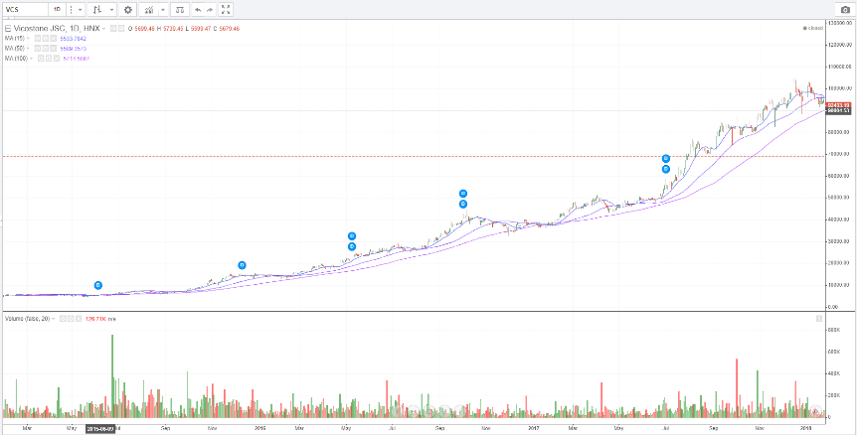
Hình 1: Giá cổ phiếu VCS giai đoạn 2014-2018
Nguồn: Ứng dụng Trading view
b) Nền tảng cơ bản tốt (Fundamental)
Các cổ phiếu sau khi đáp ứng tiêu chí “Hình mẫu xu hướng” sẽ được đưa vào danh sách theo dõi để lọc dựa vào bốn tiêu chí:
- Tăng trưởng lợi nhuận(>30%/năm)
- Tăng trưởng doanh số(>30%/năm)
- Sự cải thiện của lợi nhuận biên
- Độ biến động giá( từ 8-10%).
Hầu hết các siêu cổ phiếu trong giai đoạn tăng giá mạnh đều được chi phối bởi sự cải thiện trong các tiêu chí trên. Các tiêu chí này thường có thể được nhìn thấy trước khi bắt đầu giai đoạn cổ phiếu tăng giá mạnh. Ví dụ trường hợp cổ phiếu VCS, trong giai đoạn 2014-2018, cổ phiếu này từng là cổ phiếu chất lượng cao trên sàn HNX khi tăng giá gần 50 lần (tăng từ 3.000 đồng/CP lên 140.000 đồng/CP). Đà tăng đi kèm với sự trở lại của hoạt động kinh doanh khi liên tục trong 4 năm từ 2014 đến 2017, lợi nhuận của Vicostone tăng trưởng trên 50% mỗi năm, trong khi doanh thu cũng tăng hơn gấp đôi, từ 2.000 tỷ lên 4.350 tỷ đồng.
c) Chất xúc tác (Catalyst)
Mỗi cổ phiếu khi tạo nên mức tăng giá lớn đều phải có một chất xúc tác nằm ở phía sau. Chất xúc tác này được phát hiện thông qua việc nghiên cứu tìm hiểu về câu chuyện của công ty, việc này sẽ giúp nhà đầu tư có thể tìm ra bí mật để một cổ phiếu trở thành siêu cổ phiếu. Một sản phẩm mới bán chạy có thể là lời giải thích hợp lí cho sự tăng trưởng doanh số cao trong giai đoạn tăng giá mạnh. Hay một vị CEO tài năng vừa được bổ nhiệm có thể khiến niềm tin của các nhà đầu tư quay trở lại. Ví dụ, Vicostone (mã VCS) được các nhà đầu tư biết đến nhiều hơn trong giai đoạn 2014-2018 nhờ sản phẩm đá nhân tạo, đá nhân tạo gốc thạch anh của công ty như Calacatta, Venatino hay Statuario. Cũng trong giai đoạn 2014-2018 còn phải kể đến cổ phiếu tăng trưởng PNJ (Công ty cổ phần vàng bạc đá quý Phú Nhuận), nhờ việc phát triển rất nhanh hệ thống các cửa hàng, nâng cao chất lượng sản phẩm và đạt rất nhiều giải thưởng uy tín như Thương hiệu Quốc gia, được xếp hạng TOP 10 trong 100 Doanh nghiệp Phát triển Bền vững Việt Nam 2016; Top 100 môi trường làm việc tốt nhất Việt Nam; Top 100 Thương hiệu Mạnh Việt Nam; Top 50 Công ty Niêm yết tốt nhất Việt Nam; Top 50 Thương hiệu có giá trị nhất Việt Nam. Chính những chất xúc tác này đã khiến giá cổ phiếu PNJ tăng gấp 10 lần trong giai đoạn 2014-2018.
d) Điểm mua hợp lý (Entry point)
Hầu hết các siêu cổ phiếu đều cho nhà đầu tư ít nhất một hoặc nhiều cơ hội để tham gia vào những đợt tăng giá lớn của thị trường. Việc định thời điểm mua và bán đúng cực kì quan trọng, việc định sai thời điểm bán sẽ khiến nhà đầu tư mất đi phần lớn lợi nhuận có được, việc lựa chọn điểm mua hợp lí có thể dựa vào việc kết hợp các công cụ phân tích kĩ thuật như đường trung bình động giản đơn nên nằm trên đường giá cổ phiếu trong khoảng 2 tháng, khối lượng cổ phiếu phải có sự tăng lên rõ rệt hay chỉ số RSI không được tạo phân kì.
2.2. Phương pháp đầu tư của William J.O’Neil
Theo Boik, John (2004), “Lessions from the Greatest Stock Traders of All Time” thì phương pháp đầu tư CAN SLIM của O’Neil dựa trên việc nghiên cứu những cổ phiếu hoạt động tốt nhất từ năm 1953. Mỗi chữ cái trong từ CAN SLIM là chữ viết tắt đặc điểm chính của những cổ phiếu hoạt động tốt.
a) “C” – thu nhập hiện tại tính theo quý trên mỗi cổ phần
Đây là đặc điểm quan trọng nhất, phương pháp này nhấn mạnh việc chỉ nên chọn những cổ phiếu tốt nhất. Các doanh nghiệp đáp ứng được tiêu chí C thì EPS của quý hiện tại ít nhất phải đạt 18% đến 20%, hoặc thậm chí là 40%, 100%, 200%, tăng trưởng càng cao càng tốt. Đồng thời, tốc độ tăng trưởng EPS cũng phải được chú ý, ít nhất là 25% bền vững trong vài quý.
Thu nhập lợi nhuận phải đến từ hoạt động sản xuất kinh doanh chính. Loại trừ những yếu tố chỉ xảy ra 1 lần như: chênh lệch tỷ giá, bán bất động sản, bán cổ phần đầu tư tài chính,… Nếu doanh nghiệp có vị thế thấp trong lĩnh vực đang hoạt động thì rất có thể công ty đó sẽ khó duy trì mức tăng trưởng EPS trong lâu dài.
Tăng trưởng lợi nhuận phải đi đôi với tăng trưởng doanh thu. Tăng trưởng doanh thu quý gần nhất cần đạt tối thiểu là 20 – 25% hoặc vẫn duy trì tốc độ tăng trưởng dương và tăng dần trong các quý gần đây.
Khi một công ty báo cáo tăng trưởng tốt thì các nhà đầu tư nên kiểm tra các doanh nghiệp khác trong cùng lĩnh vực xem có đạt mức tăng trưởng hợp lý không.
b) “A”- tỉ lệ tăng trưởng lợi tức hàng năm
Để đảm bảo rằng kết quả mới nhất không phải là thành quả nhất thời, và rằng công ty mà nhà đầu tư đang quan tâm là công ty có chất lượng thì việc xem lại tỉ lệ tăng trưởng lợi tức hàng năm là rất quan trọng. O’Neil mong muốn cổ phiếu có tỉ lệ tăng trưởng hàng năm từ 25 đến 50% hoặc cao hơn.
Công ty phải luôn có lãi và liên tục trong 3 năm kề. Lợi nhuận sau thuế của 4 quý hoặc năm gần nhất đạt mức cao nhất trong 3 năm.
ROE của 4 quý hoặc năm gần nhất nên đạt tối thiểu 17%. Biên lợi nhuận trước thuế cần đạt tối thiểu là 17% nhưng phải xét đến đặc thù ngành
c) “N”- sản phẩm mới, lãnh đạo mới, đỉnh giá mới
Nhà đầu tư cần xác định được những cái “mới” để tạo ra mức tăng trưởng đáng chú ý về giá của một cổ phiếu. Đó có thể là một sản phẩm hoặc dịch vụ mới quan trọng được bán chạy. Tiêu chí này hướng đến những có những sản phẩm, dịch vụ mới, lãnh đạo mới và có chuyển biến tích cực trong kinh doanh. Điều quan trọng phà phải mua cổ phiếu khi giá thiết lập điểm phá vỡ ra khỏi nền giá tốt và tạo nên đỉnh giá mới. Những nhân tố mới nhà đầu tư có thể tìm thấy tại các công ty trẻ, các doanh nghiệp vừa mới chào bán công khai lần đầu. Tuy vậy, nhà đầu tư cũng nên cẩn trọng khi đầu tư vào các công ty này vì nó sẽ khó trong việc tìm kiếm và kiểm chứng các thông tin liên quan, bao gồm lịch sử giá của công ty.
d) “S”- quy luật cung cầu
Cách tốt nhất để đánh giá tình hình cung cầu của một cổ phiếu là theo dõi số lượng cổ phần giao dịch hàng ngày của nó. Khi một cổ phiếu giảm giá thì khối lượng giao dịch không tăng và ngược lại, hoặc khi một cổ phiếu đột phá khỏi một mức kháng cự mạnh. Nhà đầu tư cần chắc chắn đã tìm được công ty có tính thanh khoản cao. Điều này giúp cổ phiếu của công ty tiếp nhận được nguồn lực về vốn một cách dễ dàng.
Nên đầu tư vào doanh nghiệp có số lượng cổ phiếu có tỷ lệ cổ phiếu tự do chuyển đổi nhỏ. Nếu các yếu tố khác ngang nhau thì nên chọn những cổ phiếu có ban lãnh đạo đang thu gom trên thị trường tự do hoặc doanh nghiệp đang mua cổ phiếu quỹ. Tại thời điểm đột phá lên mức giá trần mới thì số lượng giao dịch cần tăng tối thiểu 50% so với trung bình 50 ngày.
Trong mỗi chu kỳ thì thị trường sẽ chuyển hướng tập trung từ những cổ phiếu vốn hóa cao sang vốn hóa thấp và ngược lại, nhà đầu tư nên phải theo sát thị trường để có quyết định đúng đắn.
e) “L”- dẫn đầu hay đội sổ
Công ty dẫn dắt thị trường không phải là công ty lớn nhất hoặc là tên tuổi nổi tiếng nhất, đó là công ty có mức tăng trưởng lợi tức hàng quý và hàng năm, lợi tức trên vốn cổ phần, mức tăng doanh số lớn nhất. Bên cạnh đó nó cũng phải có một sản phẩm hoặc dịch vụ ưu việt và dành được thị phần từ tay những đối thủ khác.
Mua 2 trong 3 cổ phiếu tốt nhất trong lĩnh vực. Nghĩa là những cổ phiếu đang dẫn dắt thị trường, là doanh nghiệp dẫn đầu chứ không phải là “kẻ thế vai”. “Kẻ thế vai” là cổ phiếu cùng nhóm với doanh nghiệp dẫn đầu và luôn được kỳ vọng là thế hệ tiếp nối. Tuy vậy, thành tích và lợi nhuận, giá cả của loại công ty này lại không bao giờ đuổi kịp so với doanh nghiệp dẫn đầu.
e) “I”- sự bảo trợ của các tổ chức:
Chỉ lượng cổ phần của một cổ phiếu thuộc quyền sở hữu của các tổ chức, chẳng hạn như quỹ đầu tư tín thác, công ty bảo hiểm, bộ phận đầu tư tín thác của ngân hàng.
Một cổ phiếu thành công không nhất thiết phải có nhiều cổ đông tổ chức, nhưng vẫn cần có một vài cổ đông như vậy. Tiêu chí chỉ đơn giản đề cập đến các quyền sở hữu cổ phiếu của ngân hàng, quỹ tương hỗ, quỹ hưu trí hoặc những tổ chức lớn khác. Các nhà đầu tư chuyên nghiệp này luôn có đội ngũ các nhà phân tích chuyên nghiệp và nguồn lực sâu để đánh giá các cơ hội đầu tư vào hàng nghìn cổ phiếu trên thị trường. Vì thế, khi nhà đầu tư thấy họ đang sở hữu cổ phiếu nhà đầu tư đang xem xét thì đây là một điều rất tốt.
Nên ưu tiên chọn những cổ phiếu có số lượng quỹ tham gia sở hữu đang được tăng lên hoặc được các tổ chức lớn mua thêm để củng cố vị trí trong quý gần nhất. Cũng nên lưu ý việc nội bộ và tổ chức liên tục bán ra, đây thường là một tín hiệu không tốt.
f) “M”- xu hướng thị trường
Nhà đầu tư cần xác định được xu hướng hiện tại của “thị trường chung” để tránh rủi ro mua phải cổ phiếu đang trong xu hướng giảm. Ở Việt Nam, nhà đầu tư có thể thực hiện điều này thông qua theo dõi chỉ số VNI, hoặc xác định xu hướng thị trường bằng các công cụ phân tích kĩ thuật như hành động giá và khối lượng giao dịch.
Xu hướng thị trường chung là một yếu tố quan trọng khi lựa chọn danh mục đầu tư. O’Neil chia thị trường ra thành 3 trạng thái, tương đương với 3 hành động, cụ thể:
- Tích lũy tăng giá: Đây là thời điểm tốt để nhà đầu tư tiến hành mua cổ phiếu.
- Tăng dưới áp lực bán: Giải ngân với các vị thế mua mở rộng với khối lượng thấp. Bên cạnh đó, nhà đầu tư nên cân nhắc đóng vị thế một phần khi gặp trường hợp cổ phiếu xuất hiện những dấu hiệu suy giảm.
- Thị trường điều chỉnh: Ưu tiên quản trị rủi ro và gia tăng tỷ lệ tiền mặt trong tài khoản của nhà đầu tư.
Tuy nhiên để thành công, ngoài vận dụng phương pháp CAN SLIM, O’Neil cũng luôn tuân thủ chặt chẽ nguyên tắc giao dịch “chiến lược cắt giảm thua lỗ”. Ông chỉ chấp nhận lỗ khoảng 7-8% so với giá mua cổ phiếu đó. Đây là chính sách bảo hiểm giúp tránh những thua lỗ to lớn có thể xảy đến trong tương lai, ông tin rằng quan điểm về thua lỗ của một nhà đầu tư là rất quan trọng, bởi vì hầu hết mọi người mất tiền do họ không chấp nhận việc thua lỗ ít và thừa nhận rằng họ đã sai khi đưa ra quyết định mua ban đầu. Nguyên tắc này loại bỏ được yếu tố cảm xúc khi mua và bán cổ phiếu, một việc làm khó khăn nhất trong quá trình giao dịch. Tuân theo nguyên tắc cắt giảm thua lỗ đồng nghĩa với việc nhà đầu tư sẽ phải chặt chẽ tuân thủ theo những nguyên tắc đã đề ra và việc áp dụng chiến lược này sau đó sẽ trở thành việc tất yếu phải làm. Yếu tố cảm xúc trong tâm lý của các nhà đầu tư rất mạnh do đó cần phải nghiêm túc phát triển và tuân theo những nguyên tắc
2.3. Phương pháp đầu tư của Richard Wyckoff
Theo Wyckoff, một chu kỳ thị trường sẽ gồm bốn giai đoạn: Tích lũy - Tăng giá - Phân phối - Giảm giá. Ý tưởng của ông là chu kỳ chính là kết quả hành động của những nhà đầu tư tổ chức (Big boys) – những người đã lên kế hoạch hoạt động của mình trên thị trường để lợi dụng phản ứng không phù hợp của đám đông thiếu hiểu biết với biến động giá, vì vậy chu kỳ Wyckoff có thể chỉ đơn giản là một cách biểu đạt những biểu hiện tâm lý bình thường của con người trên thị trường.
Khi nói đến phương pháp Wyckoff có thể sẽ gây hiểu nhầm, vì ông không đưa ra một hệ thống đơn giản hoặc một cách giao dịch duy nhất. Thay vào đó, Wyckoff đã tạo ra một phương pháp để hiểu niềm tin mua-bán của các nhà giao dịch và tổ chức tầm cỡ thông qua các mô hình – mà đây chính là dấu vết để lại từ hoạt động của họ. Nếu một nhà giao dịch nhỏ lẻ có thể nhận ra những dấu hiệu mà nhà đầu tư tổ chức để lại trên thị trường, anh ta có thể điều chỉnh vị thế của mình phù hợp với hoạt động và lợi ích của họ; cuối cùng, chính áp lực mua – bán của các dòng tiền lớn này mới thực sự làm thay đổi thị trường.
a) Tích lũy
Đây là giai đoạn đầu tiên, khi nó bắt đầu, nhà đầu tư tổ chức (Big boys) sẽ mua cổ phiếu với một số lượng nhỏ và mua trong nhiều phiên nhằm gom được nhiều cổ phiếu với giá rẻ nhất có thể. Giai đoạn tích lũy thông thường ít gây ra biến động lớn trên thị trường. Trong giai đoạn tích lũy, giá cổ phiếu thường đi ngang khiến cho nhà đầu tư mất kiên nhẫn mà bỏ qua cổ phiếu. Nhờ đó, nhà đầu tư tổ chức có thể mua được số lượng cổ phiếu lớn với giá thấp và có lợi nhuận khi thị trường bùng nổ.
Dấu hiệu nhận biết:
- Giá cổ phiếu đi ngang (sideway) trong một ngưỡng kháng cự và hỗ trợ nhất định
- Khối lượng giao dịch ít
- Giá trong ngày biến động ít
- Khối lượng khớp rất thấp ở gần đường hỗ trợ và tăng lên khi giá gặp kháng cự
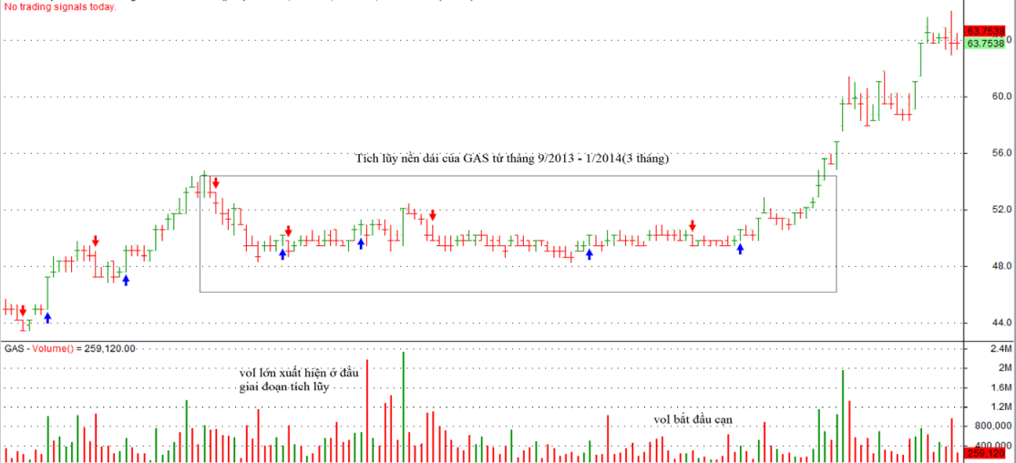
Hình 2: Giá cổ phiếu GAS năm 2013
Nguồn: Ứng dụng Trading view
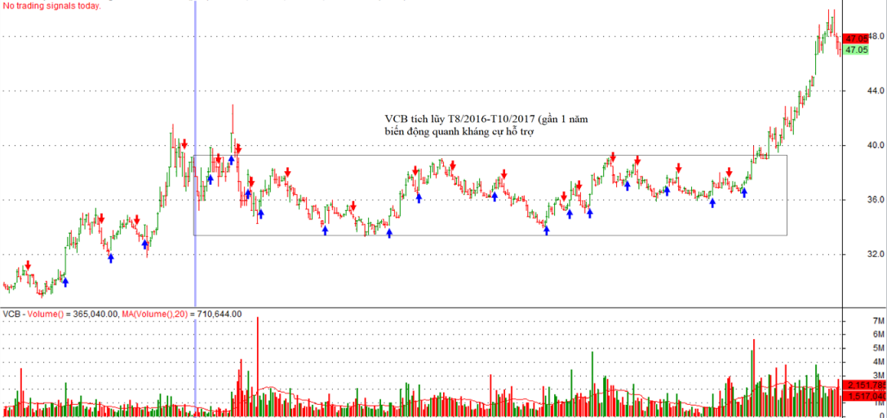
Hình 3: Giá cổ phiếu VCB năm 2016-2017
Nguồn: Ứng dụng Trading view
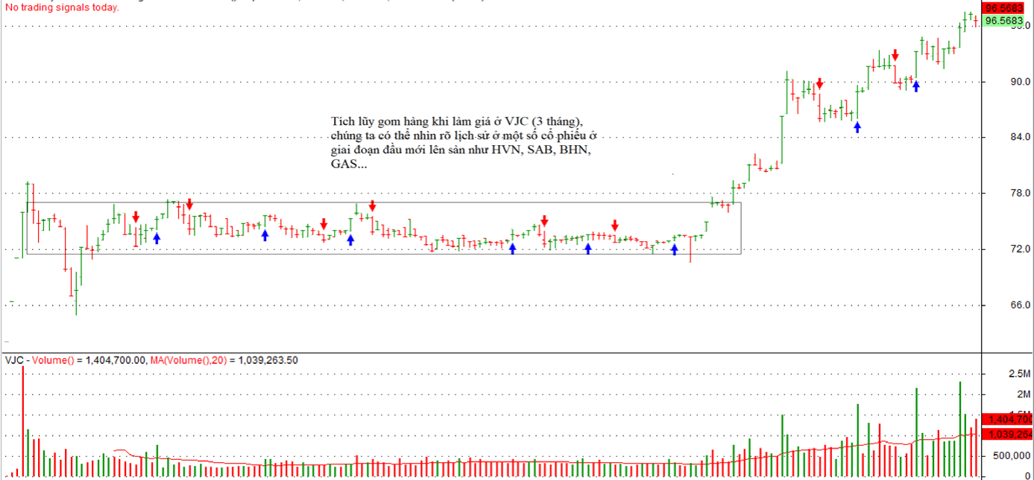
Hình 4: Giá cổ phiếu VJC năm 2017
Nguồn: Ứng dụng Trading view
b) Đẩy giá
Khi Big boys đã tích lũy đủ số lượng cổ phiếu đồng thời lượng cung bên ngoài cũng dần cạn kiệt, lúc này Big boys sẽ cho thực hiện một phiên break out khiến giá cổ phiếu bùng nổ. Giá cổ phiếu tăng đột biến kèm theo khối lượng giao dịch lớn sẽ thu hút nhà đầu tư mới chưa có cổ phiếu. Lúc này, nhiều nhà đầu tư sẽ tranh mua cổ phiếu bằng mọi giá, lượng cầu cao đột biến sẽ đẩy giá cổ phiếu lên rất cao và Big boys bắt đầu bán cổ phiếu ra với giá cao hơn giá đã mua gom ở vùng tích lũy.
Tuy nhiên, giai đoạn này sẽ có những thời điểm điều chỉnh 10-20% giá trước khi tăng giá lại. Phiên điều chỉnh được tạo ra dễ khiến nhà đầu tư mới khó có thể xác định xu thế tiếp theo của nến giá. Một số nhà đầu tư sẽ bán cổ phiếu sở hữu đi để tránh rủi ro, thực chất, đây chỉ là những đợt điều chỉnh ngắn hạn tạm thời. Sau đó, giá cổ phiếu sẽ tiếp tục tăng mạnh tạo nên cảm giác hối tiếc cho những nhà đầu tư đã bán. Nhiều nhà đầu tư chấp nhận mua lại với mức giá cao hơn do chính Big boys bán.
Dấu hiệu nhận biết:
- Xuất hiện sau giai đoạn tích lũy sau khi Breark out ra khỏi vùng kháng cự mạnh (giá tăng mạnh kèm khối lượng giao dịch lớn đột biến chưa từng thấy ở tích lũy)
- Giá cổ phiếu liên tiếp tăng với mức cao trong ngày tạo ra những đáy mới cao hơn đáy cũ.
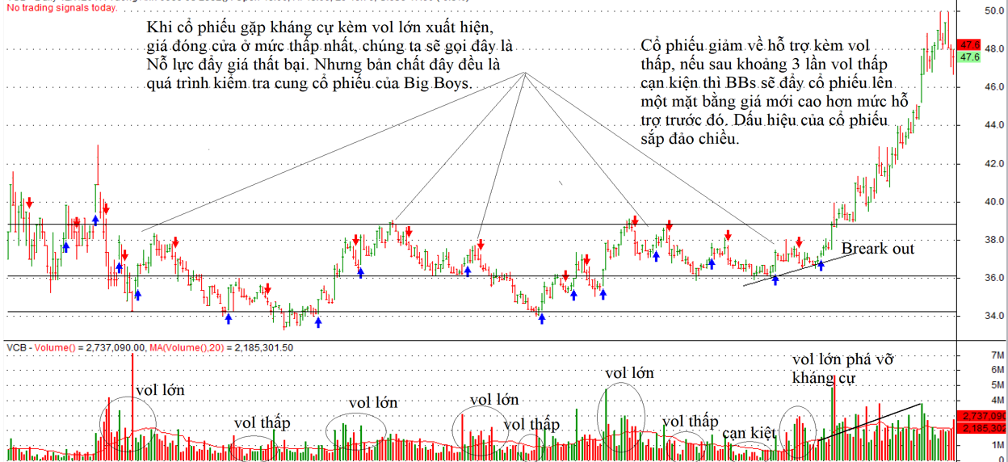
Hình 5: Đẩy giá VCB năm 2017-2018
Nguồn: Ứng dụng Trading view
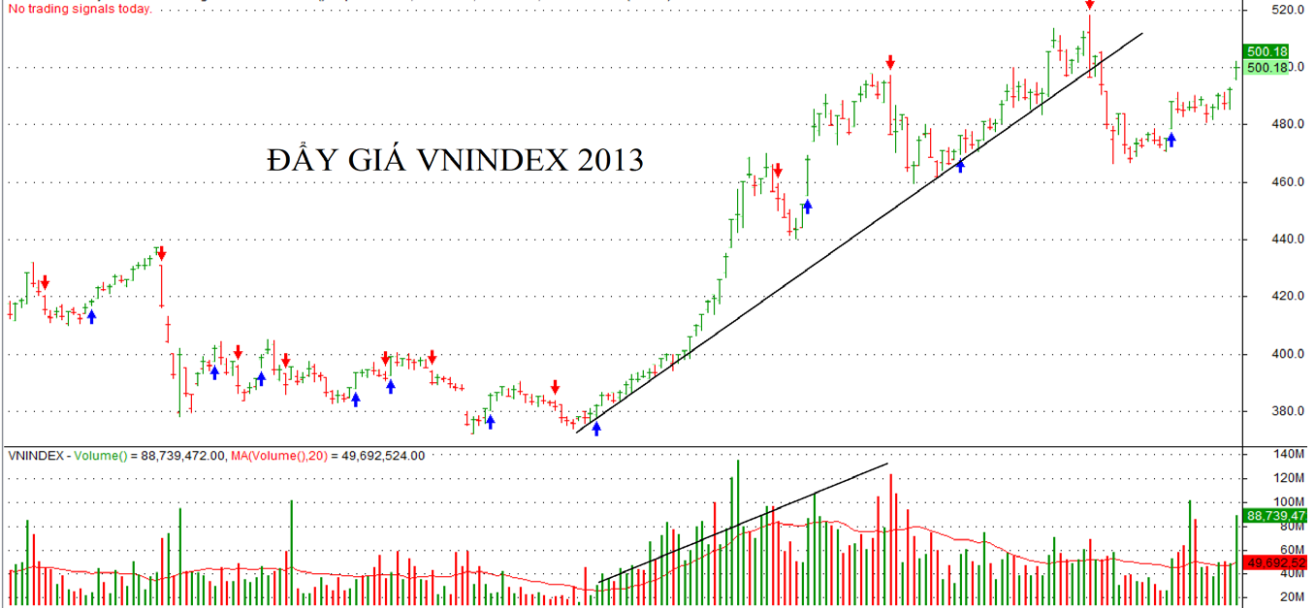
Hình 6: Đẩy giá VNIndex năm 2013
Nguồn: Ứng dụng Trading view
c) Phân phối
Phân phối là quá trình Bigboys bán phần lớn cổ phiếu của họ đang giữ với giá cao nhất có thể để thu lợi nhuận. Giai đoạn phân phối cổ phiếu diễn ra ngay sau giai đoạn giá bùng nổ. Sau khi đã đạt được lợi nhuận mục tiêu và số lượng cổ phiếu lớn, Big boys sẽ bán ra để chốt lợi nhuận. Người mua cổ phiếu lúc này thường là các nhà đầu tư nhỏ lẻ vào sau với mong muốn tìm kiếm lợi nhuận khi thấy giá cổ phiếu tăng liên tục. Lúc này, Big boys sẽ bán cổ phiếu ra một cách từ từ để không gây biến động mạnh. Giá được giữ ở mức không quá thấp so với đỉnh để nhiều nhà đầu tư vào sau mua với hy vọng sẽ tăng giá.
Sau một thời gian, Big boys tiến hành bán ra toàn bộ cổ phiếu và tạo ra biến động mạnh. Các nhà đầu tư nhỏ cũng sẽ bán cổ phiếu bằng mọi giá khiến có giá cổ phiếu sẽ giảm rất nhanh trong một vài phiên. Những người còn lại ôm cổ phiếu với hy vọng giá sẽ tăng trở lại, nhưng thực sự thì cổ phiếu đã phân phối xong.
Dấu hiệu nhận biết:
- Tốc độ tăng giá của cổ phiếu bắt đầu có dấu hiệu giảm dần, và đây là dấu hiệu của việc cầu dần cạn kiệt
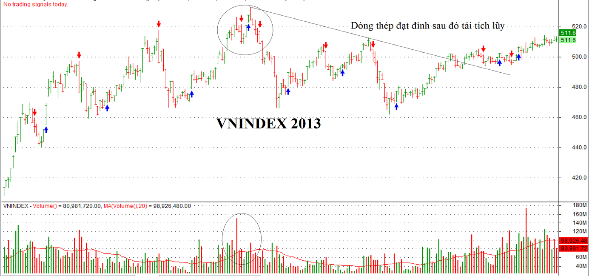
Hình 7: Phân phối VNIndex 2013 dòng thép
Nguồn: Ứng dụng Trading view
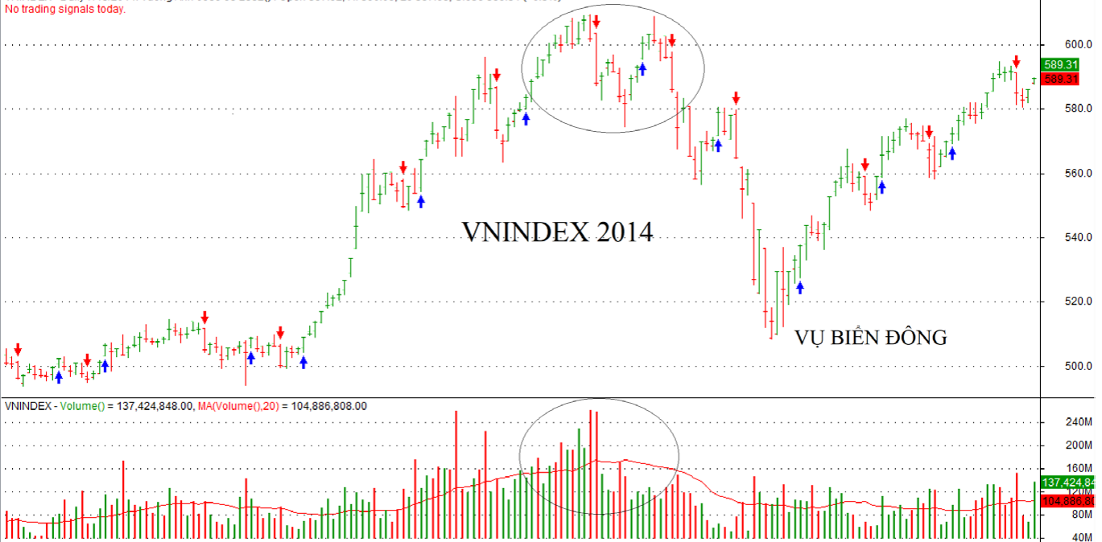
Hình 8: Phân phối VNIndex 2014
Nguồn: Ứng dụng Trading view
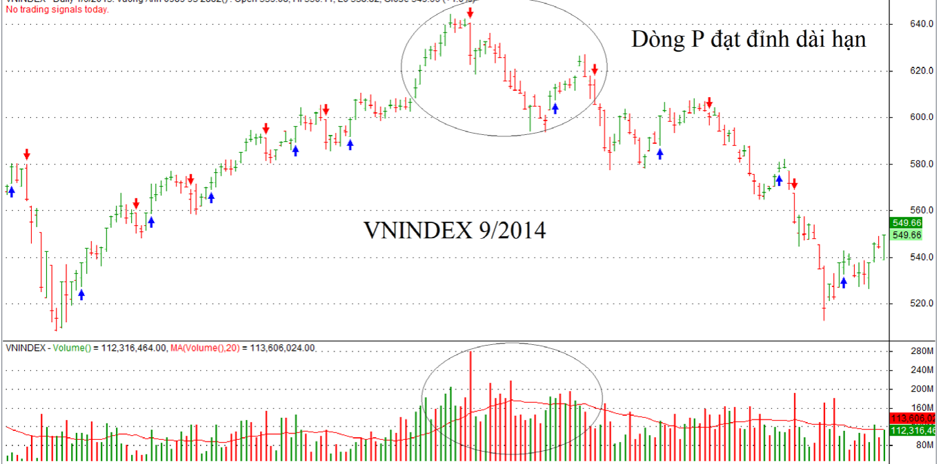
Hình 9: Phân phối VNIndex tháng 9/2014
Nguồn: Ứng dụng Trading view
d) Giảm giá
Giảm giá là giai đoạn xuất hiện sau Phân phối, Bigboys bán ra hầu hết cổ phiếu để tái đầu tư, tạo ra chu kỳ mới cho thị trường. Sau khi hoàn thành phân phối cổ phiếu, Big boys chỉ việc quan sát các nhà đầu tư nhỏ lẻ tranh bán cổ phiếu. Giai đoạn giảm giá tiếp theo sẽ diễn ra trong một khoảng thời gian khá dài. Khối lượng giao dịch lúc này tương đối thấp do các nhà đầu tư lớn không mua vào và những nhà đầu tư nhỏ lẻ cũng do thua lỗ quá nhiều nên không muốn bán ra. Đây là sự kết thúc cho một vòng quy trình hoạt động của cổ phiếu theo mô hình Wyckoff. Khi Big boys đã xác định được mức giá hấp dẫn để mua cổ phiếu, họ lại bắt đầu công cuộc thu gom mã mới trong thời gian dài và bắt đầu giai đoạn tích lũy mới.
Dấu hiệu nhận biết:
- Lượng cung cổ phiếu lớn hơn nhiều lượng cầu về cổ phiếu. Biên dao động lớn ở giai đoạn đầu và hẹp dần ở giai đoạn cuối
- Cổ phiếu rơi giá nhanh chưa từng thấy trước đó và có hiện tượng bán tháo
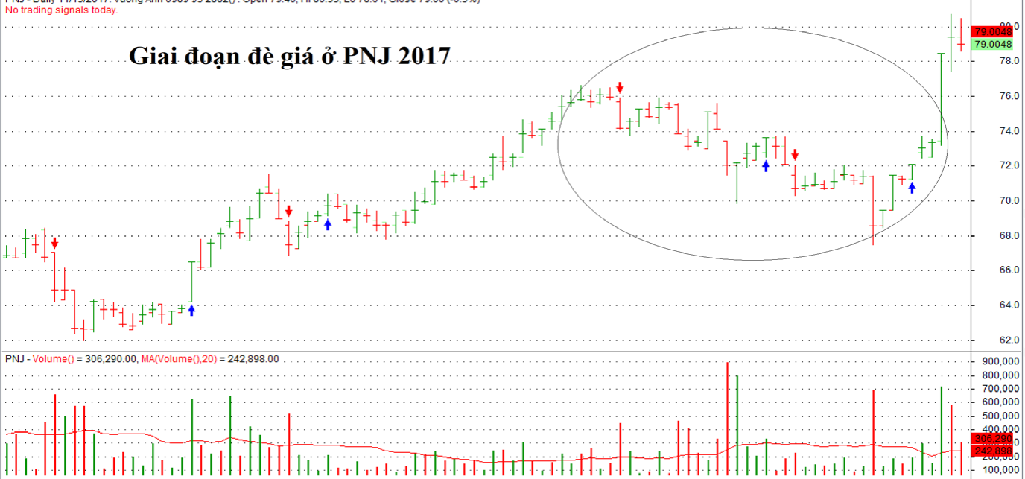
Hình 10: Giai đoạn giảm giá ở PNJ năm 2017
Nguồn: Ứng dụng Trading view
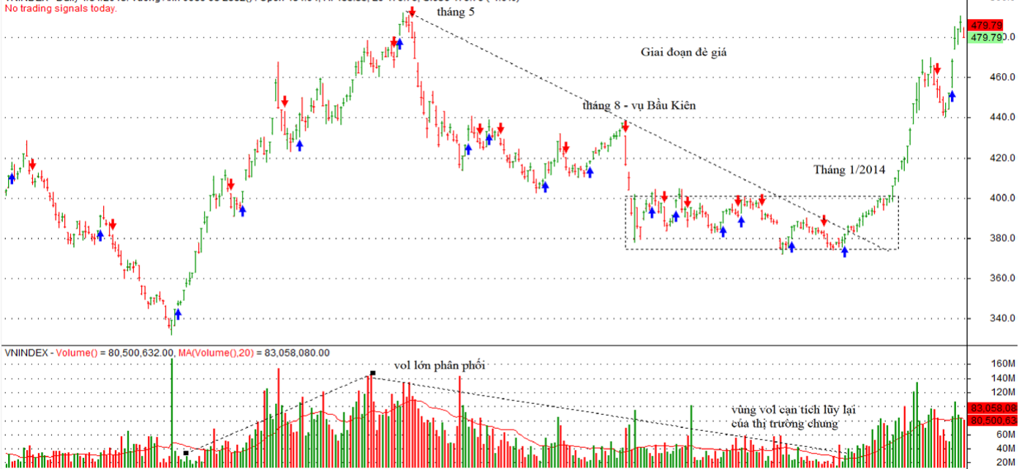
Hình 11: Giai đoạn giảm giá VNIndex năm 2012 (vụ Bầu Kiên)
Nguồn: Ứng dụng Trading view
3. Kết luận
Trong suốt chiều dài phát triển, thị trường chứng khoán chưa bao giờ mất đi sự hấp dẫn của mình, chứng khoán vẫn luôn là một trong những kênh đầu tư hiệu quả để gia tăng tài sản. Ngày càng có nhiều sự quan tâm hơn của công chúng khắp thế giới đến thị trường chứng khoán, cũng như ngày một nhiều hơn những nghiên cứu, khảo sát, phát minh, cải tiến,… liên quan tới chủ đề chứng khoán. Sau tất cả, những gì mà nhà đầu tư mong muốn có được từ thị trường chứng khoán đó là kiếm được nhiều tiền và nhiều tiền hơn nữa. Vì vậy, chúng ta vẫn liên tục nâng cấp các hệ thống đầu tư, hệ thống giao dịch, tinh chỉnh các công cụ để có thể nắm bắt những cơ hội và tránh xa những cạm bẫy sớm hơn.
Tuy nhiên, trên thị trường chứng khoán sẽ không có “chén thánh” để thành công, chỉ có một cách duy nhất để các nhà đầu tư cá nhân có thể chiến thắng được thị trường thông qua chiến thắng được bản thân (chiến thắng lòng tham, sợ hãi, cái tôi và hy vọng) bằng cách học tập kiến thức và rèn luyện kĩ năng đầu tư không ngừng nghỉ.
Việc nghiên các phương pháp đầu tư chứng khoán của những nhà đầu tư xuất sắc trên thế giới để xác định phương pháp đầu tư phù hợp với bản thân nhà đầu tư là thật sự cần thiết. Mặc dù còn rất nhiều phương pháp đầu tư hiệu quả khác tuy nhiên để có thể vận dụng thành công thì điều kiện tiên quyết đối với nhà đầu tư là phải tuân thủ kỉ luật. Một cổ phiếu có thể trải qua nhiều xu hướng giá, với sự nghiên cứu và hiểu biết về phương pháp đầu tư sẽ giúp các nhà đầu tư đưa ra các quyết định chính xác hơn trên thị trường chứng khoán.
4. Tài liệu tham khảo

[1] Boik, John (2004), “Lessions from the Greatest Stock Traders of All Time”, The McGraw-Hill Companies, Inc.

[2] John J. Murphy (2011), “Technical analysis of the financial markets: A comprehensive guide to trading methods and applications”, Prentice Hall Press

[3] Mark Minervini (2013), “How to trade like a stock market wizard”, The McGraw-Hill Companies, Inc.

[4] Ruben Villahermosa Chaves (2010), “The Wyckoff methodology in depth”, The McGraw-Hill Companies, Inc.

[5] Steven B. Achelis (2011), “Technical analysis from A to Z”, The McGraw-Hill Companies, Inc.

